ORGANOGÉNNE USADENÉ HORNINY
Vznikli na dne močiarov, jazier a morí z odumretých R a Ž, ich kostier a schránok.
Delia sa na horľavé a nehorľavé
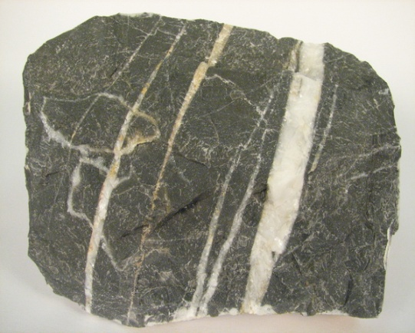
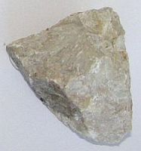
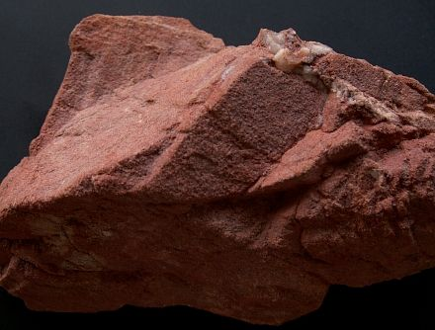
VÁPENEC – vznikol zo schránok mäkkýšov, jednobunkových dierkavcov a koralov. Vyrába sa z neho vápno a cement.

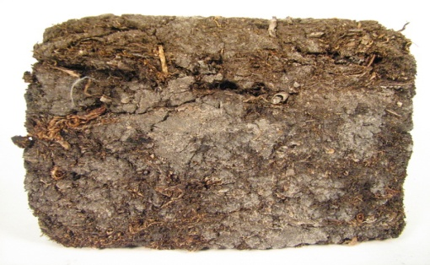
RAŠELINA – vzniká nahromadením rastlín pod vodou, bez prístupu vzduchu ( v trvale zamokrených oblastiach). Používa sa v záhradkárstve. Rašeliniská sú u nás na Orave, Záhorí...

Má aj liečebné účely- Piešťany. Vzniká aj dnes.
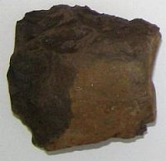
HNEDÉ UHLIE – vzniklo z močiarnych usadenín z ihličnatých a listnatých stromov v treťohorách

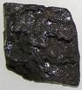
ČIERNE UHLIE - vzniklo zuhoľnatením pravekých papraďorastov ( plavúňov, prasličiek, papradí) v prvohorách . Antracit najkvalitnejšie čierne uhlie

ROPA
- vzniká z drobného planktónu na dne pokojných morských zátok, pôsobením rozkladných baktérií bez prístupu kyslíka.
- Sú to tekuté uhľovodíky C₅ ₋ ₁₆
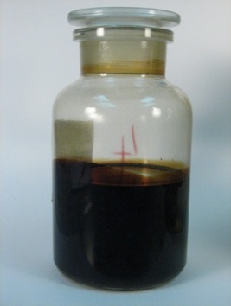
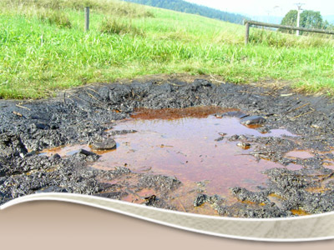
- Ťaží sa aj na SR v Záhorskej nížine Gbely, Turzovka, Varín - asfalt

ZEMNÝ PLYN
- plynné uhľovodíky sa hromadili nad ropou

Jantár – skamenelá živica treťohorných ihličnatých stromov ( klenotníctvo a
paleontológia)

CHEMICKÉ USADENÉ HORNINY
Vznikli vylúčením látok rozpustených vo vode. V plytkých a uzavretých morských zátokách sa morská voda odparuje. Na ich dne vznikajú odparovaním soľné ložiská. Mohli vzniknúť aj v jazerách alebo minerálnych prameňov.
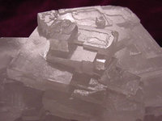
KAMENNÁ SOĽ
- kryštalizuje v kockovej sústave
- je bezfarebná, priehľadná, má slanú chuť
- u nás vznikli ložiská pred 15 mil. rokmi
- nachádza sa v Solivare pri Prešove a v Zbudzi pri Michalovciach

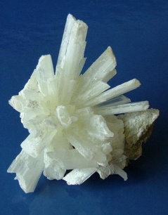

SADROVEC – mariánske sklo ( priehľadné)
alabaster ( Egypťania ozdobné predmety)
- farba je biela až žltobiela
- pálením sa vyrába sadra
- u nás sa vyskytuje v okolí Novoveskej Huty pri SNV

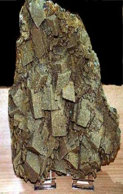
DOLOMIT
- vzniká obohatením vápnika o horčík
- u nás sa vyskytuje na Považí a v Turci
- drvený sa používa na omietky pod názvom BRIZOLIT

Vylúčením železitých látok vznikli usadené železné rudy: HEMATIT ( krveľ) – 70% železa, LIMONIT ( hnedeľ)-50% železa
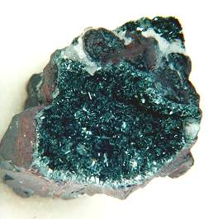
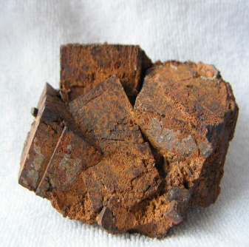

Chem. usadené horniny môžu vznikať aj na súši z minerálnych prameňov
vylučovaním vápenca vzniká mäkká hornina s dutinkami a pórmi, cez ktoré unikal
oxid uhličitý, v okolí vyvierania po určitom období dochádza k spevňovaniu mäkkej
horniny, vzniká pevná hornina – travertín. Vzniká i dnes. Bešeňová
– TRAVERTÍN. Gánovce pri Poprade odliatok mozgovne neandertalca.
Obyce – travertínové pole bolo poškodené poľnohospodármi pri oraní

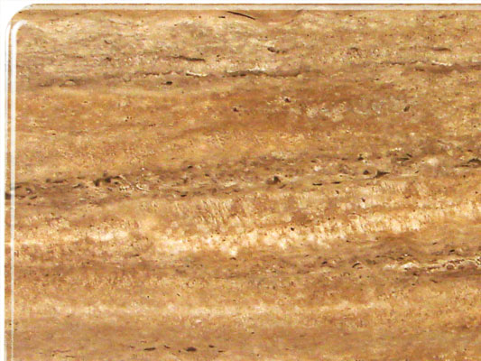

Vyznač na obrázku usporiadanie usadzovania chemických usadených hornín :

kamenná soľ
sadrovec
vápenec

